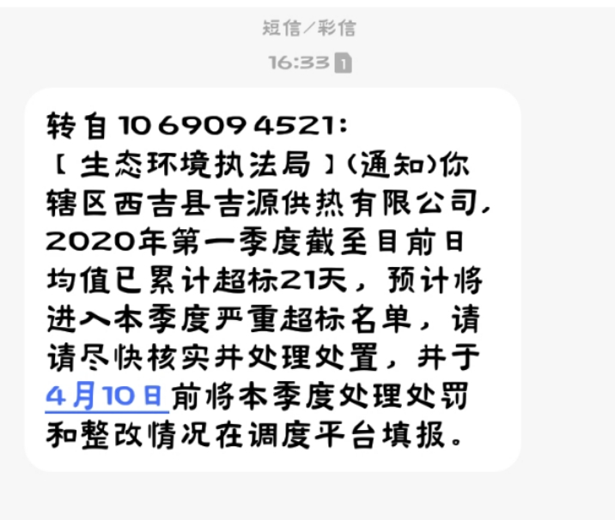

客户收到这样一条短信，经查地市、省厅和严重超标调度平台上都只有2天超标，不知21天是如何统计的，请协助查明原因。

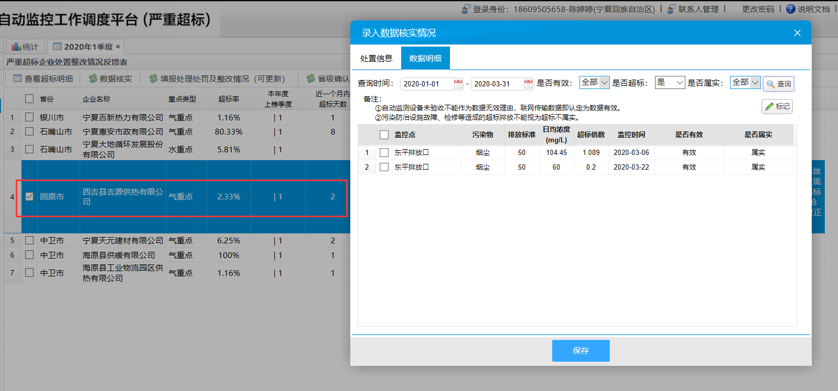

企业名称：西吉县吉源供热有限公司

Ps_id=640400000053

宁夏外网远程地址：222.75.161.242:6633

administrator

密码：NX2019@cum

自治区平台地址（内网）：<http://10.64.205.199:8080/jointos/app>

test

jointsky.2008

数据库：10.64.205.199

sa

7Ag^XfjrB?2@qysN

应用/数据库服务器：10.64.205.199:6635

administrator

Ssgs321,./